**МІНІСТЕРСТВО ОСВІТИ І НАУКИ УКРАЇНИ**

**НАЦІОНАЛЬНИЙ УНІВЕРСИТЕТ “ЛЬВІВСЬКА ПОЛІТЕХНІКА”**

**НН ІНСТИТУТ ПІДПРИЄМНИЦТВА ТА ПЕРСПЕКТИВНИХ ТЕХНОЛОГІЙ**

**ЗВІТ**

виконання лабораторної роботи №1

з дисципліни “Основи електроніки ”

на тему:

***“* Основи роботи з програмою MULTISIM*”***

Виконав:

Студент гр. КН-114

Дубницький Ю.І.

Прийняв асистент:

Борейко О.Ю.

Львів–2018

**Лабораторна робота 1**

**Тема:** Основи роботи з програмою MULTISIM

**Мета роботи:** ознайомлення з принципами роботи в середовищі програми Multisim, придбання навичок побудови електронних схем та їх дослідження за допомогою віртуальних вимірювальних приладів.

**Хід роботи**

1. Запускаєм програму Multisim
2. Будуємо схему як на малюнку 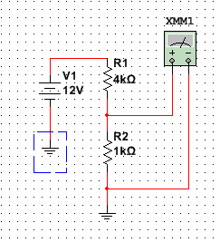

Для цього:

* Додаєм мультиметр (справа – лінійка інструментів )
* Резистори (Зверху **Place**-**Compunent**… відкриється панель .Далі в полі **Group** вибрати **Basic** а в **Family** вибрати **Resistor**)
* Заземлення (Зверху **Place-Compunent**… відкриється панель .Далі в полі **Group** вибрати **Sources** а в **Family** вибрати **Power_sources** в списку компонентів вибрати **Ground**)
* Джерело постійної напруги (Зверху **Place-Compunent**… відкриється панель .Далі в полі **Group** вибрати **Sources** а в **Family** вибрати **Power_sources** в списку компонентів вибрати **Non_ideal_battery**)

1. Зєднюєм всі компоненти як на схемі.

4.Досліджуєм отриману схему. Для цього:

- встановлюєм наступні початкові значення: V1=12В, R1=1кОм, R2=1кОм;

- вмикаємо моделювання;

- відкрийте мультиметр та записуєм значення вихідної напруги;

- змінюючи значення опору резистора R1 з кроком 1кОм до 10кОм, записуєм значення вихідних напруг.

- розраховуєм експериментальні коефіцієнти ділення даної схеми при кожному значенні опору R1 за формулою ;

- порівнюєм отримані значення коефіцієнтів ділення з теоретичними, що розраховуються за формулою ;

- результати заносимо в таблицю

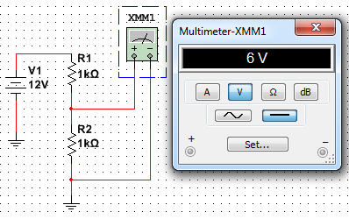

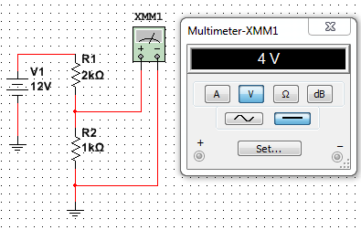

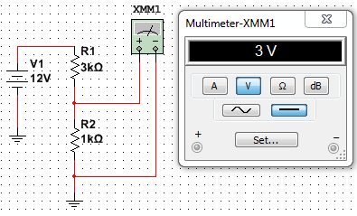

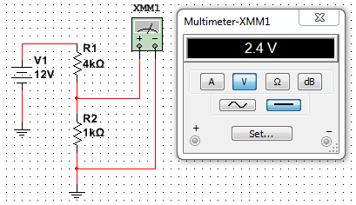

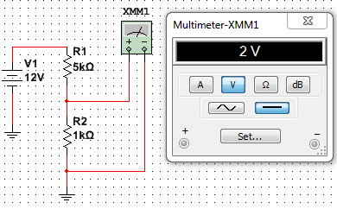

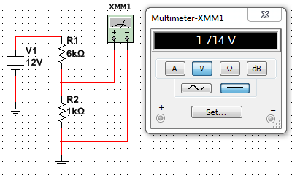

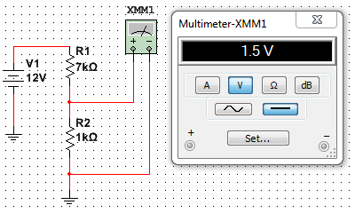

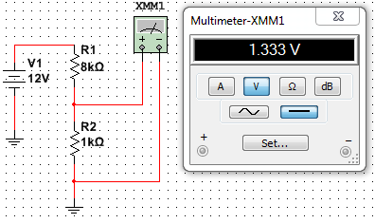

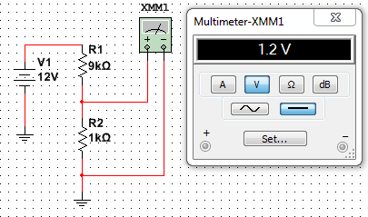

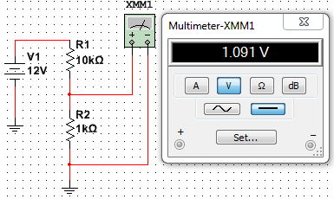

|  |  |  |  |  |  |  |  |  |  |  |
| --- | --- | --- | --- | --- | --- | --- | --- | --- | --- | --- |
| Опір --R1 | 1кОм | 2кОм | 3кОм | 4кОм | 5кОм | 6кОм | 7кОм | 8кОм | 9кОм | 10кОм |
| Вихідна напруга (v) | 6 V | 4 V | 3 V | 2.4 V | 2 V | 1.714 V | 1.5 V | 1.333 V | 1.2 V | 1.091 V |
| Експере-ментальні  коефіцієнти | 2 | 3 | 4 | 5 | 6 | 7 | 8 | 9 | 10 | 11 |
| Теоретичні  коефіцієнти | 2 | 3 | 4 | 5 | 6 | 7 | 8 | 9 | 10 | 11 |

**Висновок:** в даній лабораторній роботі я ознайомився з принципами роботи в середовищі програми **Multisim**. Також я отримав навички побудови електроних схем та їх дослідження за допомогою віртуальних вимірювальних приладів.В даній схемі я змінював опір і таким чином змінювалася вихідна напруга . Розрахувавши експериментальні і теоретичні коефіцієнти отримав практично ідентичні результати (дивитися в таблиці).